六. 基于手绘草图的三维模型检索

6.1 相似性计算

6.1.1 欧几里得距离

6.1.2 马氏距离

6.1.3 闵可夫斯基距离

6.1.4 汉明距离

6.2 基于手绘草图的三维模型检索结果

6.3 本章小节

**六. 基于手绘草图的三维模型检索**

相似性度量，即综合评定两个事物之间相近程度的一种度量。两个事物越接近，它们的相似性度量也就越大，而两个事物越疏远，它们的相似性度量也就越小。相似度通常表示为数值：当数据样本更相似时，相似度量越高。它通常通过转换表示为0和1之间的数字：0表示相似性低（数据对象不同）。1表示高度相似（数据对象非常相似）。相似性度量的给法种类繁多，一般根据实际问题进行选用。常用的相似性度是有：相关系数，角度相似性。本文中使用距离来度量样本之间的相似程度。

6.1 相似性计算

距离度量是数学上的一个基本改脸，对于任意一个定义在两个矢量X和Y上的函数d(X,Y)只要满足如下4个性质就可以称作是一个距离度量。

1)非负性: d(X,Y) >= 0；

2)对称性: d(X,Y) = d(Y,X)；

3)自反性: d(X,Y) = 0，当且仅当 X= Y；

4)三角不等式: d(X,Y) + d(Y,Z) >= d(X,Z)。

常见的几种距离**如图所示**。

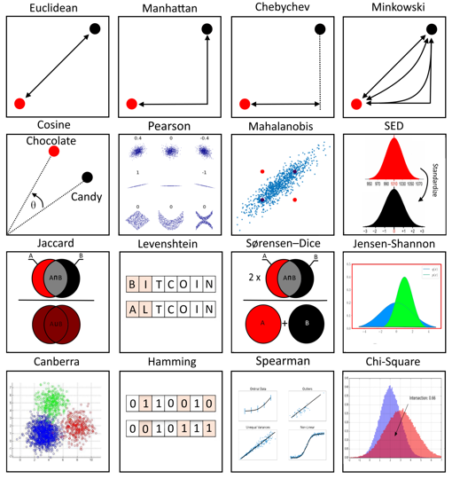

6.1.1 欧几里得距离

欧几里得距离也被称为欧式距离，它是一种最常见的距离度量方式:

$$d\left(x,y\right)={\left[\sum_{i=1}^{d}{(x_{i}- y_{i})^{2}}\right]}^{\frac{1}{2}}$$

欧几里得距离的直观理解是特征空间中X和Y两个点之间的直线距离，距离度量与矢量度量的长度是密切相关的。欧几里得距离也可以看作是差矢量X-Y的长度。矢量的长度在数学上也被称为范数，欧几里得距离对应的是矢量 $l_{2}$ 范数，也可表示为:

$$d\left(x,y\right)={\left\|x-y\right\|}_{2}= \sqrt{{\left(x-y\right)}^{T}(x-y)}$$

6.1.2 曼哈顿距离

曼哈顿距离又称为街区距离，也就是在欧几里德空间的固定直角坐标系上两点所形成的线段对轴产生的投影的距离总和。定义点A到点B的曼哈顿距离就是两点坐标之差绝对值的和。曼哈顿军力对应矢量的 $l_{1}$ 范数，可以表示为:

$$d\left(x,y\right)={\left\|x-y\right\|}_{1}$$

6.1.3 切比雪夫距离

两个N-D观测值或向量之间的切比雪夫距离等于数据样本坐标变化的最大绝对值。在二维世界中，数据点之间的切比雪夫距离可以确定为它们的二维坐标的绝对差之和。因此，切比雪夫距离定义为：

$$d\left(x,y\right)= \max_{1≤i≤d}\left|x_{i}- y_{i}\right|$$

举例而言，在国际象棋中国王和王后所走过的两点之间最少的格数便可以用切比雪夫距离来度量，数学上切比雪夫距离对应于矢量的 $l_{∞}$ 范数：

$$d\left(x,y\right)={\left\|x-y\right\|}_{∞}$$

6.1.4 闵可夫斯基距离

闵可夫斯基距离是之前距离度量的一个推广：欧几里德距离、曼哈顿距离和切比雪夫距离。它定义为N-D空间中两个观测值之间的距离，公式为：

$$d\left(x,y\right)= {\left[\sum_{i=1}^{d}{{\left|x_{i}- y_{i}\right|}^{p}}\right]}^{\frac{1}{p}},p≥1$$

闵可夫斯基距离对应于矢量的 $l_{p}$ 范数，不同的p可以得到不同的距离度量，很明显，欧几里得距离和曼哈顿距离都是闵可夫斯基距离的特例，分别对应于p=1和p=2的特殊情形，实际上，切比雪夫距离也是闵可夫斯基距离的一种特例，对应于p趋向于正无穷大。

在欧几里得距离度量下于坐标原点距离为1的点的轨迹是一个单位圆**如图所示，**在曼哈顿距离度量下则变成了单位圆的内接正方形，随着闵可夫斯基距离中p的不断增大，单位圆不断向外扩张，直到p趋近于正无穷的时候，演变为外接正方形。

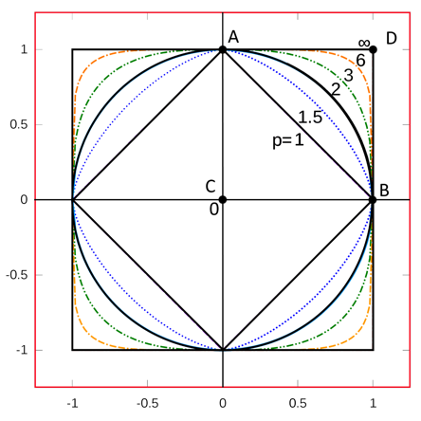

6.1.5 马氏距离

上述的几种距离虽然较为简单，但也有明显的缺点，将样品的不同属性（即各指标或各变量）之间的差别等同看待，这一点有时不能满足实际要求。马氏距离表示数据的协方差距离。它是一种有效的计算两个未知样本集的相似度的方法。与欧几里得距离不同的是它考虑到各种特性之间的联系并且是尺度无关的，即独立于测量尺度。马氏距离也可以定义为两个服从同一分布并且其协方差矩阵为Σ的随机变量之间的差异程度。如果协方差矩阵为单位矩阵，那么马氏距离就简化为欧氏距离，如果协方差矩阵为对角阵，则其也可称为正规化的欧氏距离。

对于一个均值为 $μ$，协方差矩阵为Σ的多变量矢量x，其马氏距离为:

$$D_{M}\left(x\right)= \sqrt{(x- μ)^{T}Σ^{-1}(x- μ)}$$

6.2 基于手绘草图的三维模型检索结果

本文检索系统初始化界面就是基于草图的检索界面，草图检索模块**如图 4-4 所示**，用户步骤包括如下几步:

步骤 1.用户在画板中绘制草图。

步骤 2.选择检索三维模型库路径。

步骤 3.选择草图检索算法。

步骤 4.点击检索，输出初次检索结果。

步骤 5.如果检索结果不满意，重复步骤 1-4。

6.3 本章小节

利用欧式距离计算二维视图与草图之间的相似性， 对手绘草图的检索结果进行从小到大的排序显示。本章还着重介绍了三维模型 检索系统的应用，包括基于草图的检索过程和基于内容的检索过程两部分。针 对基于草图的检索过程为第一步检索，降低了对用户的要求，只需要简单的草 图即可完成检索，实验结果也表明本文的方法可以有效地检索相关的三维模型， 相比于其它的方法具有更准确的检索结果。但是草图检索相对粗糙，所以根据 结果可以使用基于内容的检索，即第二次检索。